账号接入配置手册

Redhat主机账号管理
适用于操作系统：Redhat4，5，6；Centos4,5,6及redhat编译后版本
采集管理Redhat及Centos主机账号需要在主机上创建普通用户权限timroot账号，然后配置/etc/sudoers文件，添加timroot管理主机从账号使用命令。
操作步骤：
- 创建普通账号
useradd -d /home/timroot -s /bin/bash timroot
chown timroot /home/timroot
  - 设置密码：Tm*647ynP
  - 注：关于timroot的主目录没有要求，根据系统而定,主目录的所有者必须为timroot
- 修改/etc/sudoers文件，添加如下1句(操作配置时可将此句复制到记事本上后再粘贴到主机上)：
timroot ALL=NOPASSWD:/usr/bin/passwd,/usr/sbin/useradd,/usr/sbin/usermod,/usr/sbin/userdel,/usr/bin/tee,/bin/chmod,/bin/cat,/bin/ls,/usr/bin/chage,/usr/bin/groups,/bin/ed,/bin/cp,/usr/bin/faillog,/usr/sbin/groupadd,/usr/sbin/groupmod,/usr/sbin/groupdel,/bin/kill,/bin/su
- 然后，注释掉/etc/sudoers下 Defaults requiretty此句，如下：
#Defaults requiretty
（在前面加#号注释）
- 切换用户到timroot(su – timroot),运行命令sudo –l,查看是否列示出赋予的权限命令,如下：
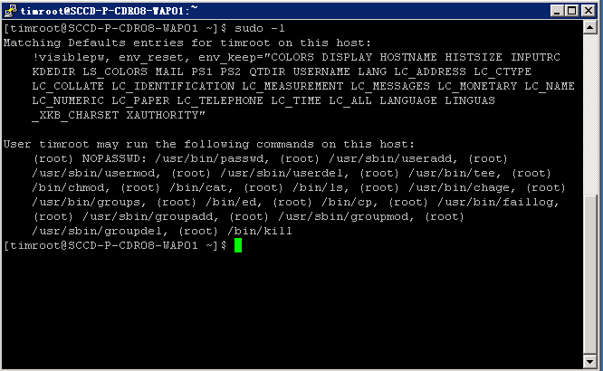
- 修改认证方式(争对少数业务系统修改了认证方式的主机，需要做此操作)
修改配置文件vi /etc/pam.d/system-auth，具体配置如下：
#注释掉此句密码认证方式
#password requisite pam_passwdqc.so enforce=everyone min=disabled,disabled,disabled,disabled,8
#添加新的密码认证方式
password requisite pam_cracklib.so try_first_pass retry=3
如图：
